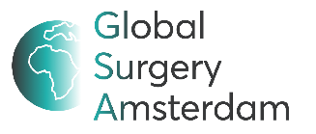
Symposium vrijdag 28 september 2018:
“One world, One Standard of Care - Improving Skills in Global Surgery”

Locatie Lab 111, Arie Biemondstraat 111, 1054 PD Amsterdam

12:30 Ontvangst
13:00 Welkom
13:10 Introductie over opkomst Global Surgery en ‘National surgical plans’
13:30 Plannen en activiteiten GSA
14.00 Pauze
14:15 – 16:30 Interactieve sessies (drie keer 40 minuten met na eerste sessie een pauze van 15 min)

Training off the job strategies:
Medical learning experiences
Touch Surgery
Incision Academy
Amsterdam Skills Center
Training on the job strategies:
Interplast Nederland
Operation hernia
Dokters van de Wereld
Bridge the Gap
Personal stories:
Experiences from a surgeon, Sr Avelina Temba, Tanzania
Experiences form a plastic surgeon in Ethiopia, Einar Erikson, Ethiopia
Experiences from an global health doctor, Tom Gresnigt, Sierra Leone

16:30 Plenaire afsluiting: Lessons for the future, Runa Khan, NGO Friendship, Bangladesh
17:00 Einde + borrel

